Развлечение
«Загадки бабушки Маруси»
для детей младшей группы
Звучит музыка, появляется ведущая – бабушка Маруся
Ведущая: Здравствуйте, ребята, а вы любите отгадывать загадки? А играть? Тогда вы легко отгадаете мои загадки и весело поиграете с отгадками! Слушайте первую загадку, а если отгадаете, она появится здесь (после каждой отгадки должна появляться игрушка).

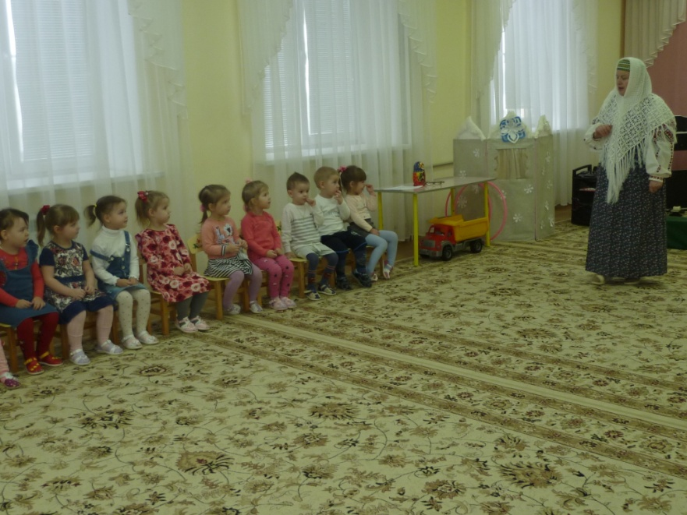

- Ростом разные подружки,
Но похожи друг на дружку.
Все они сидят друг в дружке,
А всего одна игрушка! (матрешка)
- Правильно! Давайте с ними поиграем!

Игра «Разбери и собери матрешек» (2 команды)

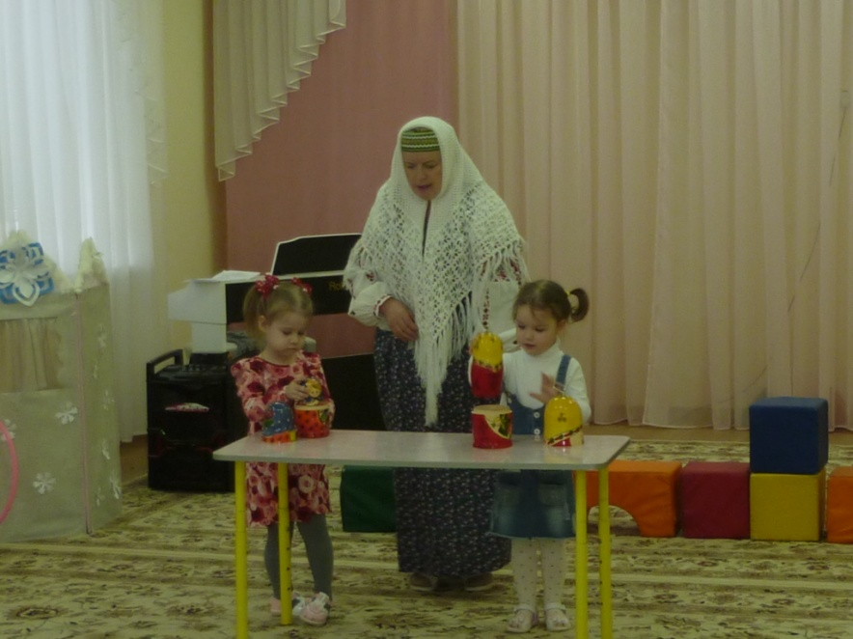

- Вот как весело играли,
Мы матрешек собирали.
Пусть матрешки постоят,
На ребяток поглядят.
Отгадайте, о ком сейчас пойдет речь:
Глазищи, усищи, хвостище,
А умывается всех чище! (кошка)
- Слушайте следующую загадку:
Шапочка алая,
Жилеточка нетканая,
Кафтанчик рябенький,
«Ко – ко – ко» поет,
За собой цыплят ведет (курочка)
- Молодцы, отгадали! Давайте поможем курочке принести зернышки цыплятам.
Игра «Принеси зернышки цыплятам»(2 команды)
- А вот еще загадка:
Прыгает ловко,
Любит морковку! (зайка)
Давайте попляшем с зайкой!

Пляска «Заинька, попляши» (фонограмма №1)

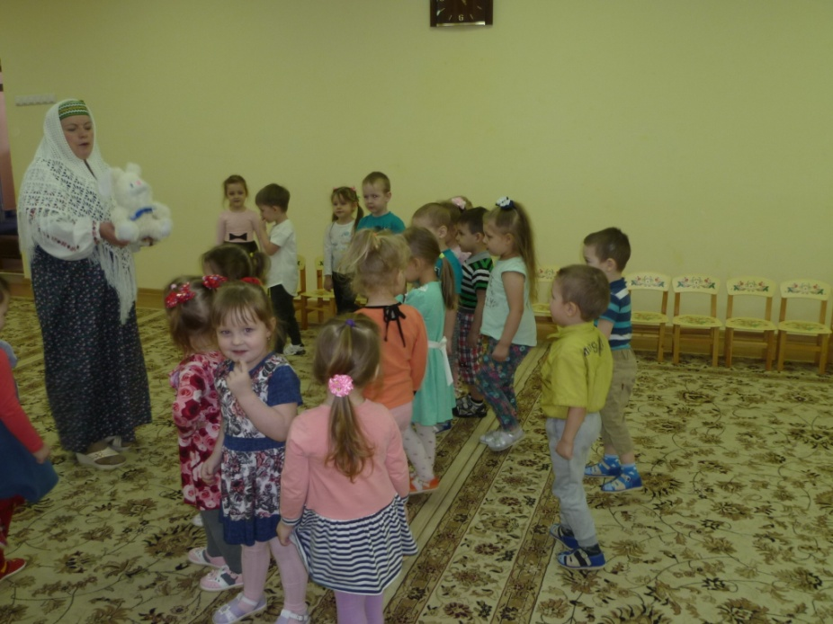

- Отгадайте другую загадку:
Хвост пушистый,
Мех золотистый,
В лесу живет,
В деревне кур крадет! (лиса)
- Вот вам новая загадка:
Кто так заливисто поет о том,
Что солнышко встает? (петух)
Песенка «Есть у солнышка друзья», муз. Тиличеевой, сл. Каргановой (фонограмма №2)
Есть у солнышка дружок
Голосистый петушок.
Хорошо, когда дружок
Голосистый петушок.
Есть у солнышка друзья
Это мы: и ты и я.
Хорошо, когда друзья
Это мы: и ты и я!

- Следующая загадка:
Кто, забыв тревоги,
Спит зимой в берлоге? (медведь)
Игра «У медведя во бору»

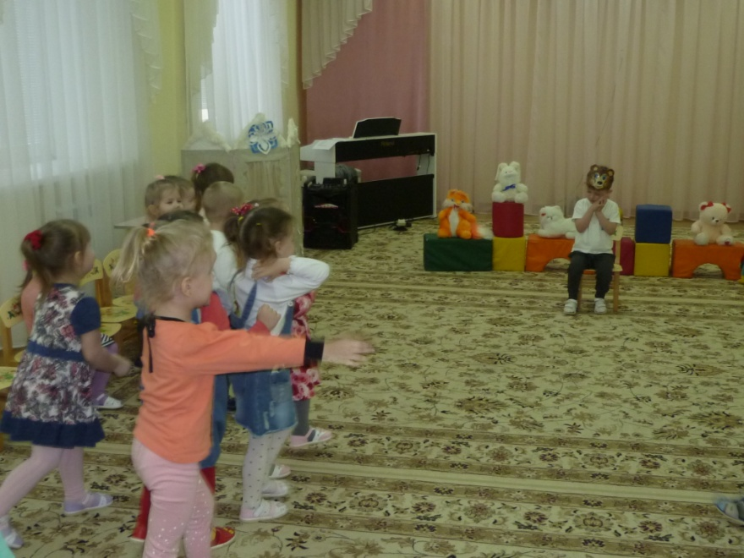

- Хотите еще загадки отгадывать? Тогда слушайте:
С хозяином дружит,
Дом сторожит,
Живет под крылечком,
А хвост колечком! (собака)
- Посмотрите, сколько к нам гостей пожаловало. (Показать и назвать все игрушки). Наверно, они все хотят с ребятами поиграть.
Игра «Кого не хватает?» (ведущий прячет 1 игрушку, дети угадывают)
- А вот еще загадка:
Быстро едет,
Пыль столбом,
Убегай с дороги вон! (машина)

Игра «Перевези игрушки»

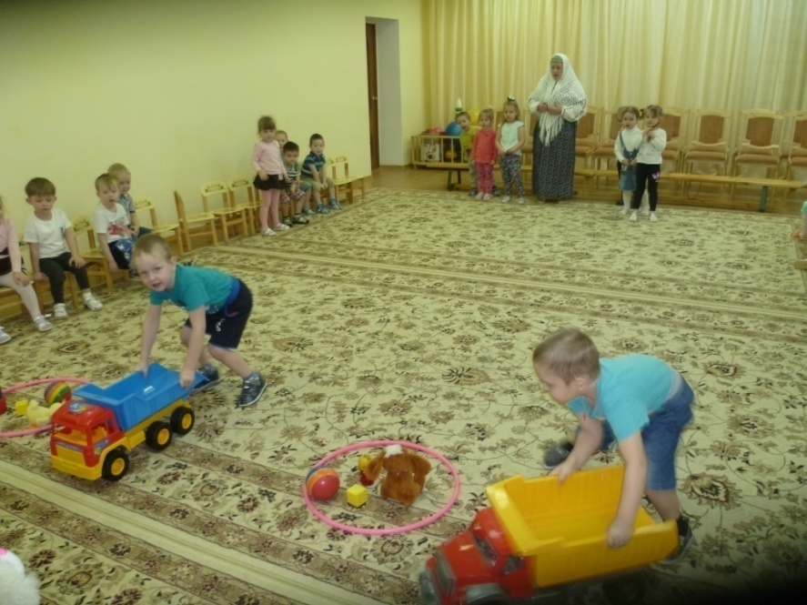

- Отгадайте новую загадку:
Высоко летит,
Жужжит, урчит, гудит,
А внутри народ сидит! (самолет)
Игра «Чей самолет быстрее» (сматывать на веревочке)
- А такую загадку отгадайте:
Мчится печка впереди,
Тащит избы позади! (поезд)
Игра «Поезд», песенка «Паровозик Капелька » (фонограмма №3)
- Молодцы! Очень весело играли, все загадки отгадали! А я пойду и придумаю для вас новые загадки и отгадки. До свидания!

